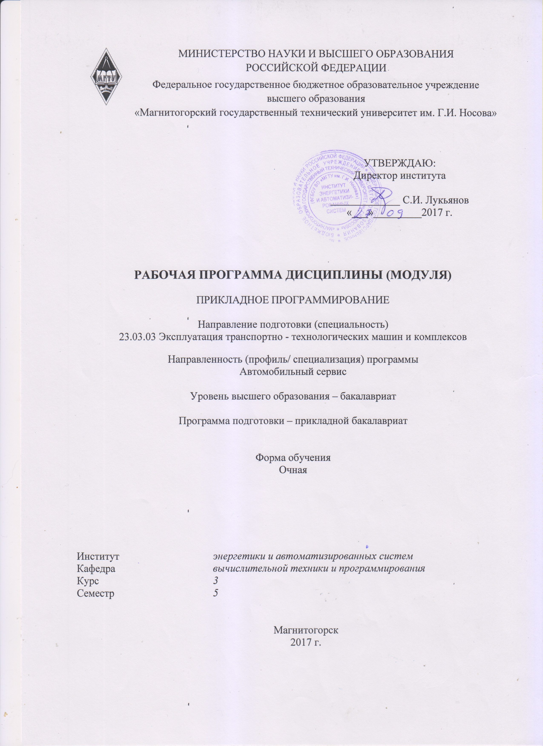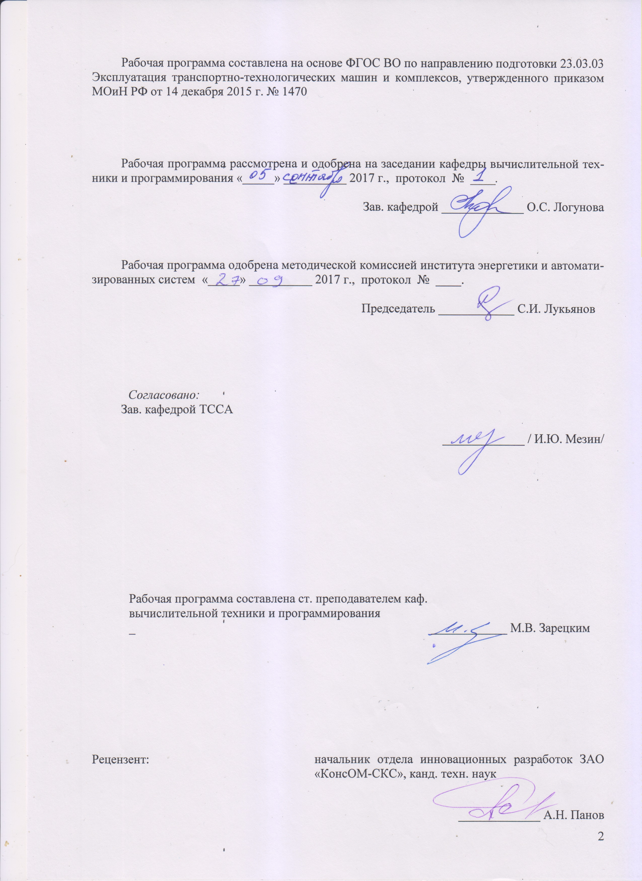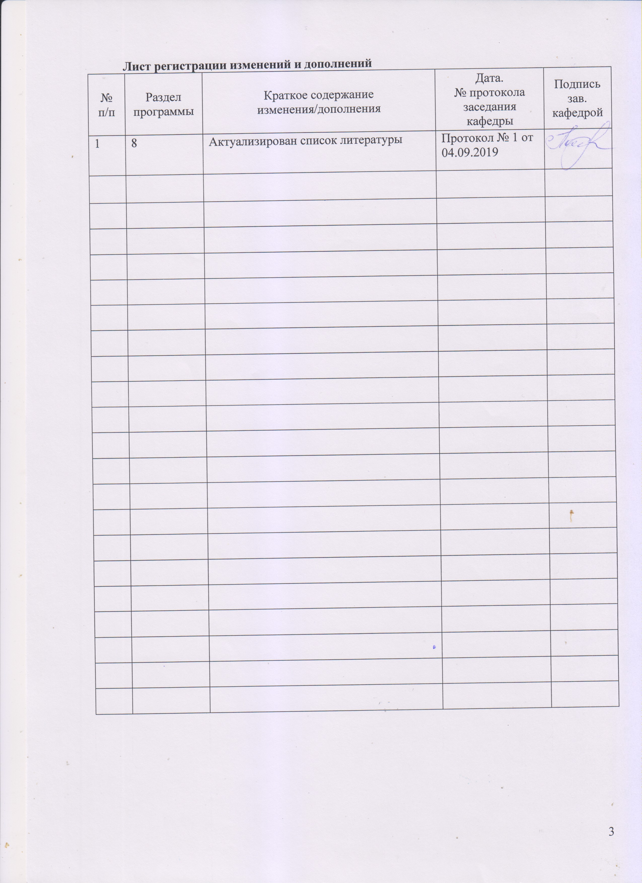

# **1 Цели освоения дисциплины (модуля)**

Целями освоения дисциплины «Прикладное программирование» являются:

* ознакомление студентов с современными методами алгоритмизации;
* ознакомление студентов с основными парадигмами современного программирования;
* ознакомление студентов с современными методами применения программных средств для инженерных расчетов
* формирование у студентов умений самостоятельно осваивать современные средства разработки программных продуктов.
* Для достижения поставленных целей в курсе «Прикладное программирование» решаются задачи:
* изучение на интуитивном уровне понятия об алгоритме;
* изучение специфики машинной арифметики;
* освоение методов построения и верификации алгоритмов;
* освоение современных методов программной реализации алгоритмов;
* освоение методов верификации, отладки и модернизации программного продукта

# 2 Место дисциплины (модуля) в структуре образовательной программы подготовки бакалавра (магистра, специалиста)

Дисциплина «Прикладное программирование» входит в вариативную часть блока 1 образовательной программы.

Для изучения дисциплины необходимы знания (умения, владения), сформированные в результате изучения следующих дисциплин:

* математики (базовая часть блока 1 образовательной программы). Знания, умения и владения, полученные при изучении данной дисциплины, позволят обучающимся освоить реализацию математических методов в современном программном обеспечении;
* информатики (базовая часть блока 1 образовательной программы). Знания, умения и владения, полученные при изучении данной дисциплины, являются основой для освоения средств обработки информации;

Знания (умения, владения), полученные при изучении данной дисциплины будут необходимы при изучении дисциплины «Информационные технологии в техническом сервисе и сети в отрасли» и для выполнения выпускной квалификационной работы.

# 3 Компетенции обучающегося, формируемые в результате освоения дисциплины (модуля) и планируемые результаты обучения

В результате освоения дисциплины (модуля) «Прикладное программирование» обучающийся должен обладать следующими компетенциями:

| Структурный  элемент  компетенции | Планируемые результаты обучения |
| --- | --- |
| ОПК 1 – обладает способностью решать стандартные задачи профессиональной деятельности на основе информационной и библиографической культуры с применением информационно-коммуникационных технологий и с учетом основных требований информационной безопасности. | |
| Знать | * базовые понятия: алгоритм, программа на языке высокого уровня, компиляция/интерпретация, отладка программного кода; основные элементы программы — следование, ветвление, цикл; основы программирования в среде современных научных программных систем; методы использования облачных технологий; основы компьютерной безопасности; * Методы декомпозиции предметной области в процессе проектирования программы; методы рационального разделения программы на функции; методы использования программных средств, предоставляемых современными научными программными системами; |
| Уметь | * проводить алгоритмизацию типовых вычислительных задач и задач обработки данных; записывать алгоритм на языке программирования высокого уровня, выполнять отладку программы; * проводить алгоритмизацию вербально поставленных задач; выполнять разделение программы на функции; выполнять построение системы; |
| Владеть | * методами рационального использования встроенных средств используемой среды программирования; * методами использования встроенных средств визуализации результатов работы программы. |
| Структурный  элемент  компетенции | Планируемые результаты обучения |
| ПК ‑11 – обладает способностью выполнять работы в области производственной деятельности по информационному обслуживанию, основам организации производства, труда и управления производством, метрологическому обеспечению и техническому контролю | |
| Знать | * основы методологии программной обработки производственной и технологической информации; * методологию расчетов параметров технологических процессов и функционирования производственного оборудования; * принципы работы с современным научным и инженерным программным обеспечением. |
| Уметь | * разрабатывать схемы комплексных расчетов параметров технологических процессов и функционирования оборудования; * использовать в своих программах средства, предоставляемые научным и инженерным программным обеспечением; * выявлять и устранять причины ошибок в расчетах параметров технологических процессов и функционирования оборудования. |
| Владеть | * методами программной реализации расчетов параметров технологических процессов и функционирования оборудования; * методами модернизации программных средств расчета параметров технологических процессов и функционирования оборудования. |

# **4 Структура и содержание дисциплины (модуля)**

Общая трудоемкость дисциплины составляет 2 зачетные единицы 72 акад. часа, в том числе:

– контактная работа – 28,8 акад. часа:

– аудиторная – 28 акад. часов;

– внеаудиторная – 0,8 акад. часа;

– самостоятельная работа – 43,2 акад. часа.

| Раздел/ тема  дисциплины | Семестр | Аудиторная  контактная работа  (в акад. часах) | | | Самостоятельная работа (в акад. часах) | Вид самостоятельной  работы | Форма текущего контроля успеваемости и  промежуточной аттестации | Код и структурный  элемент  компетенции |
| --- | --- | --- | --- | --- | --- | --- | --- | --- |
| лекции | лаборат.  занятия | практич. занятия |
| 1. Раздел 1. Основы программирования. | 5 |  |  |  |  |  |  |  |
| 1.1. Тема. Интуитивное понятие об алгоритме. Свойства алгоритма. Средства записи алгоритма. Понятие о программном продукте. Типология программных продуктов. | 5 | 2 |  | 2 | 5 | Самостоятельное изучение учебной и научной литературы. | Беседа – обсуждение.  Устный опрос. | *ОПК-1 ‑ зув*  *ПК-11 – зув* |
| 1.2. Тема. Основные понятия структурного программирования. Программа, как суперпозиция основных структур. Компиляция и интерпретация. Запись программы. Понятие о типизации. Типы данных. Действия над данными. Линейные алгоритмы и простые переменные. Статические массивы. Условные операторы. Усложнение алгоритмов — ветвление. Циклы с заранее известным количеством повторений. Циклы с заранее неизвестным количеством повторений. Пред- и постусловия. | 5 | 2 |  | 2 | 5 | Самостоятельное изучение учебной и научной литературы.  Подготовка к лабораторному занятию.  Выполнение лабораторной работы. | Беседа – обсуждение.  Анализ программного кода.  Устный опрос. | *ОПК-1 ‑ зув*  *ПК-11 – зув* |
| **Итого по разделу** | **5** | **4** |  | **4** | **10** |  | **Проверка индивидуальных заданий** |  |
| 2. Раздел. Разработка программ с развитой структурой | 5 |  |  |  |  |  |  |  |
| 2.1. Тема Понятие о функции и процедуре. Формальные и фактические параметры. Передача параметров по адресу и значению. | 5 | 2 |  | 2 | 5 | Самостоятельное изучение учебной и научной литературы.  Подготовка к лабораторному занятию.  Выполнение лабораторной работы. | Беседа – обсуждение.  Анализ программного кода.  Устный опрос. | *ОПК-1 ‑ зув*  *ПК-11 – зув* |
| 2.2 Тема. Структуры, массивы структур. Динамические массивы. | 5 | 2 |  | 2 | 5 | Самостоятельное изучение учебной и научной литературы.  Подготовка к лабораторному занятию.  Выполнение лабораторной работы. | Беседа – обсуждение.  Анализ программного кода.  Устный опрос. | *ОПК-1 ‑ зув*  *ПК-11 – зув* |
| **Итого по разделу** | **5** | **4** |  | **4** | **10** |  | **Проверка индивидуальных заданий** |  |
| 3. Раздел. Программирование инженерных приложений. | 5 |  |  |  |  |  |  |  |
| 3.1. Тема. Основы программирования в среде Matlab / Octave. Использование on-line варианта Octave и облачного хранилища. Простые переменные, матрицы, векторы. «Точечная» нотация в Matlab / Octave. | 5 | 2 |  | 2/2И | 6 | Самостоятельное изучение учебной и научной литературы.  Подготовка к лабораторному занятию.  Выполнение лабораторной работы. | Беседа – обсуждение.  Анализ программного кода.  Устный опрос. | *ОПК-1 ‑ зув*  *ПК-11 – зув* |
| 3.2. Тема. Использование анонимных функций в Matlab / Octave. Программное использование встроенных графических средств в Matlab / Octave. | 5 | 2 |  | 2/2И | 6 | Самостоятельное изучение учебной и научной литературы.  Подготовка к лабораторному занятию.  Выполнение лабораторной работы. | Беседа – обсуждение.  Анализ программного кода.  Устный опрос. | *ОПК-1 ‑ зув*  *ПК-11 – зув* |
| 3.3. Тема. Программное использование встроенных средств Matlab / Octave для проведения инженерных расчетов. | 5 | 2 |  | 2/2И | 11,2 | Самостоятельное изучение учебной и научной литературы.  Подготовка к лабораторному занятию.  Выполнение лабораторной работы. | Беседа – обсуждение.  Анализ программного кода.  Устный опрос. | *ОПК-1 ‑ зув*  *ПК-11 – зув* |
| **Итого по разделу** |  | **6** |  | **6/6И** | **23,2** |  | **Проверка индивидуальных заданий** |  |
| **Итого за семестр** |  | **14** |  | **14/14И** | **43,2** |  | **Зачет** |  |
| **Итого по дисциплине** |  | **14** |  | **14/14/И** | **43,2** |  |  |  |

# 5 Образовательные и информационные технологии

1. **Традиционные образовательные технологии** ориентируются на организацию образовательного процесса, предполагающую прямую трансляцию знаний от преподавателя к студенту (преимущественно на основе объяснительно-иллюстративных методов обучения). Учебная деятельность студента носит в таких условиях, как правило, репродуктивный характер.

**Формы учебных занятий с использованием традиционных технологий:**

Информационная лекция – последовательное изложение материала в дисциплинарной логике, осуществляемое преимущественно вербальными средствами (монолог преподавателя).

Семинар – беседа преподавателя и студентов, обсуждение заранее подготовленных сообщений по каждому вопросу плана занятия с единым для всех перечнем рекомендуемой обязательной и дополнительной литературы.

Практическое занятие, посвященное освоению конкретных умений и навыков по предложенному алгоритму.

Лабораторная работа – организация учебной работы с реальными материальными и информационными объектами, экспериментальная работа с аналоговыми моделями реальных объектов.

2. **Технологии проблемного обучения** – организация образовательного процесса, которая предполагает постановку проблемных вопросов, создание учебных проблемных ситуаций для стимулирования активной познавательной деятельности студентов.

3. **Интерактивные технологии** – организация образовательного процесса, которая предполагает активное и нелинейное взаимодействие всех участников, достижение на этой основе личностно значимого для них образовательного результата. Наряду со специализированными технологиями такого рода принцип интерактивности прослеживается в большинстве современных образовательных технологий. Интерактивность подразумевает субъект - субъектные отношения в ходе образовательного процесса и, как следствие, формирование саморазвивающейся информационно-ресурсной среды.

**Формы учебных занятий с использованием специализированных интерактивных технологий:**

Лекция «обратной связи» – лекция–провокация (изложение материала с заранее запланированными ошибками), лекция-беседа, лекция-дискуссия, лекция–пресс-конференция.

4. **Информационно-коммуникационные образовательные технологии** – организация образовательного процесса, основанная на применении специализированных программных сред и технических средств работы с информацией.

# 6 Учебно-методическое обеспечение самостоятельной работы обучающихся

**Задание к лабораторной работе по теме:**

**Интуитивное понятие об алгоритме. Свойства алгоритма. Средства записи алгоритма. Понятие о программном продукте. Типология программных продуктов.**

1. Разработать алгоритм нахождения площади треугольника по длинам его сторон. Представить алгоритм в виде блок-схемы.
2. Разработать алгоритм нахождения радиуса окружности по ее длине. Представить алгоритм в виде блок-схемы.
3. Разработать алгоритм нахождения радиуса окружности по ее площади. Представить алгоритм в виде блок-схемы.
4. Разработать алгоритм нахождения радиуса шара по его объему. Представить алгоритм в виде блок-схемы.
5. Разработать алгоритм нахождения катетов прямоугольного треугольника по его гипотенузе и одному из острых углов. Представить алгоритм в виде блок-схемы.
6. Разработать алгоритм нахождения гипотенузы прямоугольного треугольника по одному из его катетов и одному из острых углов. Представить алгоритм в виде блок-схемы.
7. Разработать алгоритм нахождения стороны равностороннего треугольника по его площади. Представить алгоритм в виде блок-схемы.
8. Разработать алгоритм нахождения площади кольца, образованного двумя концентрическими окружностями по радиусам этих окружностей. Представить алгоритм в виде блок-схемы.
9. Разработать алгоритм нахождения площади ромба по его стороне о одному из углов. Представить алгоритм в виде блок-схемы.
10. Разработать алгоритм нахождения стороны ромба по его площади и одному из углов. Представить алгоритм в виде блок-схемы.

Задание к лабораторной работе по теме:

**Основные понятия структурного программирования. Программа, как суперпозиция основных структур. Компиляция и интерпретация. Запись программы. Понятие о типизации. Типы данных. Действия над данными. Линейные алгоритмы и простые переменные. Статические массивы. Условные операторы. Усложнение алгоритмов — ветвление. Циклы с заранее известным количеством повторений. Циклы с заранее неизвестным количеством повторений. Пред- и постусловия.**

Разработать алгоритм и реализовать программно.

1. Дан массив из заданного количества целочисленных элементов. Запрограммировать нахождение суммы положительных элементов.
2. Дан массив из заданного количества целочисленных элементов. Запрограммировать нахождение произведения положительных элементов.
3. Дан массив из заданного количества целочисленных элементов. Запрограммировать нахождение количества положительных элементов.
4. Дан массив из заданного количества целочисленных элементов. Запрограммировать нахождение суммы элементов массива, кратных 3.
5. Дан массив из заданного количества целочисленных элементов. Запрограммировать нахождение наибольшего из отрицательных элементов.
6. Дан массив из заданного количества целочисленных элементов. Запрограммировать нахождение наименьшего из положительных элементов.
7. Дан массив из заданного количества вещественных элементов. Запрограммировать нахождение среднего арифметического положительных элементов.
8. Дан массив из заданного количества вещественных элементов. Запрограммировать нахождение суммы квадратов отрицательных элементов.
9. Дан массив из заданного количества вещественных элементов. Запрограммировать нахождение суммы модулей элементов.
10. Дан массив из заданного количества вещественных элементов. Запрограммировать нахождение суммы элементов, принадлежащих заданному интервалу.

Задание к лабораторной работе по теме:

**Тема Понятие о функции и процедуре. Формальные и фактические параметры. Передача параметров по адресу и значению**

Разработать алгоритм и реализовать программно в виде функции.

1. Написать функцию для нахождения площади треугольника по длинам его сторон.
2. Написать функцию для нахождения радиуса окружности по ее длине.
3. Написать функцию для нахождения радиуса окружности по ее площади.
4. Написать функцию для нахождения радиуса шара по его объему.
5. Написать процедуру для нахождения катетов прямоугольного треугольника по его гипотенузе и одному из острых углов.
6. Написать функцию для нахождения гипотенузы прямоугольного треугольника по одному из его катетов и прилежащему к нему острому углу.
7. Написать функцию для нахождения стороны равностороннего треугольника по его площади.
8. Написать функцию для нахождения площади кольца, образованного двумя концентрическими окружностями по радиусам этих окружностей.
9. Написать функцию для нахождения площади ромба по его стороне и по одному из углов.
10. Написать функцию для нахождения стороны ромба по его площади и одному из углов.

Задание к лабораторной работе по теме:

**Структуры, массивы структур. Динамические массивы**

Создать структуру, полями которой являются реквизиты ПТС. Исходные данные должны быть размещены на рабочем листе Microsoft Excel. Рабочий лист должен быть назван Input. Количество строк в исходной таблице должно быть не менее 30. Программа на языке VBA должна отбирать данные, удовлетворяющие заданным условиям, в динамический массив. Отобранные данные должны быть выведены на рабочий лист, который должен быть назван Output. Программа должна содержать следующие процедуры: процедура ввода исходных данных, процедура отбора данных, процедура вывода результатов, главная процедура, которая поочередно вызывает вышеописанные процедуры. Кроме того, в программе должна иметься функция, предназначенная для подсчета количества строк в исходной таблице. Переименование листов пользователь выполняет без помощи программы. Процедура вывода результатов перед началом работы очищает рабочий лист, предназначенный для вывода.

1. Отобрать сведения об автомобилях «Лада Гранта» выпуска не ранее 2017 года.
2. Отобрать сведения об автомобилях с дизельным двигателем и мощностью не менее 200 л.с.
3. Отобрать сведения о легковых автомобилях с кузовом заданного цвета.
4. Отобрать сведения о легковых автомобилях, имеющих массу без нагрузки не более 2 тонн.
5. Отобрать сведения о грузовых автомобилях с дизельным двигателем.
6. Отобрать сведения о грузовых автомобилях с разрешенной максимальной массой не менее 20 тонн.
7. Отобрать сведения о грузовых автомобилях «КАМАЗ» выпуска не ранее 2010 г.
8. Отобрать сведения об автомобилях, выпущенных в Германии, имеющих экологический класс Евро-3.
9. Отобрать сведения о грузовых автомобилях, выпущенных в Белоруссии.
10. Отобрать сведения об автомобилях категории B, выпущенных в России.

Задание к лабораторной работе по теме:

**Основы программирования в среде Matlab / Octave. Использование on-line варианта Octave и облачного хранилища. Простые переменные, матрицы, векторы. «Точечная» нотация в Matlab / Octave.**

На языке программирования Matlab / Octave написать программу, позволяющую выполнить следующие действия:

1. Найти сумму и скалярное произведение заданных векторов:

, ;

1. Найти разность и векторное произведение заданных векторов:

, 

1. Найти поэлементное произведение заданных векторов и максимальный элемент в каждом из них:

, ;

1. Найти угол между заданными векторами:

, ;

1. Проверить компланарность заданных трех векторов:

, , ;

1. Найти произведение и поэлементное произведение заданных матриц:

, 

1. Найти минимальный и максимальный элементы в каждой строке заданной матрицы:



1. Найти минимальный и максимальный элементы в каждом столбце заданной матрицы:



1. Найти сумму диагональных элементов и определитель заданной матрицы:



1. Найти сумму элементов каждой строки заданной матрицы:



**Задание к лабораторной работе по теме:**

**Использование анонимных функций в Matlab / Octave. Программное использование встроенных графических средств в Matlab / Octave.**

На языке программирования Matlab / Octave написать программу, позволяющую построить график функции на заданном интервале.:

1. ;
2. ;
3. ;
4. ;
5. 
6. ;
7. ;
8. ;
9. ;
10. .

**Задание к лабораторной работе по теме:**

**Программное использование встроенных средств Matlab / Octave для проведения инженерных расчетов.**

На языке программирования Matlab / Octave написать программу, позволяющую найти определенный интервал от функции на заданном отрезке:

1. ;
2. ;
3. ;
4. ;
5. 
6. ;
7. ;
8. ;
9. ;
10. .

**Индивидуальные задания к разделу 1.**

Разработать алгоритм и реализовать программно.

1. Дан массив из заданного количества целочисленных элементов. Запрограммировать нахождение суммы элементов, кратных заданному числу.
2. Дан массив из заданного количества целочисленных элементов. Запрограммировать нахождение произведения элементов, значения которых находятся в заданном диапазоне.
3. Дан массив из заданного количества целочисленных элементов. Запрограммировать нахождение количества элементов, модуль которых превышает заданное значение.
4. Дан массив из заданного количества целочисленных элементов. Запрограммировать нахождение суммы элементов массива, меньших заданного числа.
5. Дан массив из заданного количества целочисленных элементов. Запрограммировать нахождение наибольшего по модулю из элементов, кратных заданному числу.
6. Дан массив из заданного количества целочисленных элементов. Запрограммировать нахождение наименьшего из элементов, кратных заданному числу.
7. Дан массив из заданного количества вещественных элементов. Запрограммировать нахождение среднего геометрического положительных элементов.
8. Дан массив из заданного количества целочисленных элементов. Запрограммировать нахождение суммы квадратов элементов, кратных заданному числу.
9. Дан массив из заданного количества вещественных элементов. Запрограммировать нахождение суммы модулей элементов, превышающих заданное число.
10. Дан массив из заданного количества вещественных элементов. Запрограммировать нахождение суммы квадратов элементов, принадлежащих заданному интервалу.

**Индивидуальные задания к разделу 2.**

Разработать алгоритм и реализовать программно в виде функции.

1. Написать функцию для проверки возможности построения треугольника с заданными длинами сторон.
2. Написать функцию для проверки коллинеарности трех заданных точек.
3. Написать функцию для проверки ортогональности двух заданных векторов.
4. Написать функцию для проверки компланарности трех заданных векторов.
5. Написать функцию для сложения двух векторов.
6. Написать функцию для нахождения угла между двумя векторами.
7. Написать функцию для нахождения площади прямоугольного треугольника по одному из его катетов и прилежащему к нему острому углу.
8. Написать функцию для нахождения площади равностороннего треугольника по его стороне.
9. Написать процедуру для нахождения коэффициентов уравнения прямой, проходящей через две заданные точки.
10. Написать функцию для нахождения расстояния от прямой, заданной коэффициентами своего уравнения дор точки, заданной координатами.

**Индивидуальные задания к разделу 3.**

На языке программирования Matlab / Octave написать программу, позволяющую найти определенный интеграл от функции на заданном отрезке:

1. ;
2. ;
3. ;
4. ;
5. 
6. ;
7. ;
8. ;
9. ;
10. .

# 7 Оценочные средства для проведения промежуточной аттестации

**а) Планируемые результаты обучения и оценочные средства для проведения промежуточной аттестации:**

| Структурный элемент  компетенции | Планируемые результаты обучения | Оценочные средства |
| --- | --- | --- |
| **ОПК 1 – обладает способностью решать стандартные задачи профессиональной деятельности на основе информационной и библиографической культуры с применением информационно-коммуникационных технологий и с учетом основных требований информационной безопасности.** | | |
| Знать | * базовые понятия: алгоритм, программа на языке высокого уровня, компиляция/интерпретация, отладка программного кода; основные элементы программы — следование, ветвление, цикл; основы программирования в среде современных научных программных систем; методы использования облачных технологий; основы компьютерной безопасности; * методы декомпозиции предметной области в процессе проектирования программы; методы рационального разделения программы на функции; методы использования программных средств, предоставляемых современными научными программными системами; | Список теоретических вопросов:   * описание простой переменой, описание константы; * взаимодействие программы на VBA с рабочими книгами и рабочими страницами Microsoft Excel. * ввод данных с рабочей страницы и вывод данных на рабочую страницу. * проверка условий. Структура If…Then…Else. * Цикл с заранее известным количеством повторений. * Циклы с заранее неизвестным количеством повторений и с предусловием. * Циклы с заранее неизвестным количеством повторений и с постусловием. * Циклы и массивы. * Специфика работы с динамическими массивами. * Подпрограммы Sub. Формальные и фактические параметры. * Функции (Function). Специфика. Возвращаемые значения. * Структуры. Оператор Type. |
| Уметь | * проводить алгоритмизацию типовых вычислительных задач и задач обработки данных; записывать алгоритм на языке программирования высокого уровня, выполнять отладку программы; * проводить алгоритмизацию вербально поставленных задач; выполнять разделение программы на функции; выполнять построение системы; | Список практических заданий:   * запрограммировать выборку из массива структур по критериям для нескольких полей; * запрограммировать выборку из нескольких взаимосвязанных массивов структур по критериям для нескольких полей каждой из структур. |
| Владеть | * методами рационального использования встроенных средств используемой среды программирования; * методами использования встроенных средств визуализации результатов работы программы. | Список комплексных заданий:   * запрограммировать вычисление значений части полей в массиве структур с использованием известных заранее значений других полей и детерминированных зависимостей; * запрограммировать вычисление значений части полей в массиве структур с использованием известных заранее значений других полей и вероятностных зависимостей. |
| Структурный элемент  компетенции | Планируемые результаты обучения | Оценочные средства |
| **ПК ‑11 – обладает способностью выполнять работы в области производственной деятельности по информационному обслуживанию, основам организации производства, труда и управления производством, метрологическому обеспечению и техническому контролю** | | |
| Знать | * основы методологии программной обработки производственной и технологической информации; * методологию расчетов параметров технологических процессов и функционирования производственного оборудования; * принципы работы с современным научным и инженерным программным обеспечением. | Список теоретических вопросов:   * простые переменные, векторы, матрицы в Matlab / Octave, действия над ними; * написание пользовательских функций; * «точечная» нотация, анонимные функции и их использование; * использование встроенных графических средств Matlab / Octave; * использование встроенных научных программ Matlab / Octave и дополнительных пакетов расширений. |
| Уметь | * разрабатывать схемы комплексных расчетов параметров технологических процессов и функционирования оборудования; * использовать в своих программах средства, предоставляемые научным и инженерным программным обеспечением. * выявлять и устранять причины ошибок в расчетах параметров технологических процессов и функционирования оборудования. | Список практических заданий:   * для заданной эмирической зависимости построить интерполяцию средствами Matlab / Octave (использовать линейную, кубическую и сплайн-интерполяцию); * численно решить задачу Коши для заданного обыкновенного дифференциального уравнения средствами Matlab / Octave. |
| Владеть | * методами программной реализации расчетов параметров технологических процессов и функционирования оборудования; * методами модернизации программных средств расчета параметров технологических процессов и функционирования оборудования. | Список комплексных заданий:   * средствами Matlab / Octave решить задачу Коши для системы обыкновенных дифференциальных уравнений, для полученных численных решений подобрать наиболее приемлемое аналитическое описание; * средствами Matlab / Octave решить краевую задачу для системы обыкновенных дифференциальных уравнений, для полученных численных решений подобрать наиболее приемлемое аналитическое описание |

**б) Порядок проведения промежуточной аттестации, показатели и критерии оценивания:**

Промежуточная аттестация по дисциплине «Методы нейрокомпьютерного моделирования» основана на проверке выполнения практических заданий, в ходе которой выявляется степень сформированности умений и владений. Аттестация проводится в форме зачета.

**Показатели и критерии оценивания зачета:**

– **«зачтено»** – обучающийся демонстрирует сформированность компетенций, умение применять изученный материал в практически важных ситуациях.

– **«не зачтено»** – обучающийся не может показать знания на уровне воспроизведения и объяснения информации, не может показать интеллектуальные навыки решения основных задач.

# 8 Учебно-методическое и информационное обеспечение дисциплины (модуля)

а) Основная **литература:**

1. Ячиков И.М. Matlab для студентов инженерных специальностей. Основы. / И.М. Ячиков, М.В. Зарецкий.‑ Магнитогорск: Магнитогорск: Изд-во Магнитогорск. гос. техн. ун-та им. Г.И. Носова, 2017. 135 с
2. Васильев, А.Н. Числовые расчеты в Excel [Электронный ресурс]./ А.Н. Васильев  — М. Лань, 2014. – 608с.‑ Режим доступа: https://lanbook.com/catalog/informatika/chislovye-raschety-v-excel-62705806/. Заглавие с экрана. ISBN 978- 5-8114-1580-5

**б) Дополнительная литература:**

1. Гарнаев, А.Ю. Microsoft Office Excel 2010: разработка приложений [Электронный ресурс]./ А. Ю. Гарнаев, Л. В. Рудикова. — СПб.: БХВ-Петербург, 2011. — 528 с. – Режим доступа: <http://ibooks.ru/reading.php?productid=23454>. Заглавие с экрана. ISBN 978-5-9775-0042-5
2. Кашаев, С.М. Офисные решения с использованием Microsoft Excel 2007 и Excel [Электронный ресурс]. / С.М. Кашаев – СПб.: Питер, 2009. – 352 с. – Режим доступа: <http://ibooks.ru/reading.php?productid=21561>. Заглавие с экрана. ISBN 978-5-388-00383-6
3. Маликов, Р.Ф. Основы математического моделирования [Электронный ресурс]. / Р.Ф. Маликов ‑ М.: Горячая линия – Телеком, 2010. – 368 с. – Режим доступа: http://ibooks.ru/reading.php?productid=334006. Заглавие с экрана ISBN 978-5-9912-0012-3.

**в) Методические указания**

1. Шувалова И.С. Программирование на языке VBA [Электронный ресурс]. / И.С. Шувалова. – М.: МАДИ, 2017. – 92с. ‑ Режим доступа: http://lib.madi.ru/fel/fel1/fel17M568.pdf

г) **Программное обеспечение** и **Интернет-ресурсы:**

*Программное обеспечение*: лицензионное программное обеспечение: операционная система; офисные программы; математические пакет, статистические пакеты, установленные на каждом персональном компьютере вычислительного центра ФГБОУ ВПО «МГТУ».

Перечень лицензионного программного обеспечения по ссылке:

<http://sps.vuz.magtu.ru/Shared%20Documents/Forms/AllItems.aspx?RootFolder=%2FShared%20Documents%2F%D0%9F%D0%BE%D0%B4%D0%B3%D0%BE%D1%82%D0%BE%D0%B2%D0%BA%D0%B0%20%D0%BA%20%D0%B0%D0%BA%D0%BA%D1%80%D0%B5%D0%B4%D0%B8%D1%82%D0%B0%D1%86%D0%B8%D0%B8%202020%2F%D0%A1%D0%B0%D0%BC%D0%BE%D0%BE%D0%B1%D1%81%D0%BB%D0%B5%D0%B4%D0%BE%D0%B2%D0%B0%D0%BD%D0%B8%D0%B5%202019%D0%B3%2F%D0%9B%D0%B8%D1%86%D0%B5%D0%BD%D0%B7%D0%B8%D0%BE%D0%BD%D0%BD%D0%BE%D0%B5%20%D0%9F%D0%9E&InitialTabId=Ribbon.Document&VisibilityContext=WSSTabPersistence>

Программный продукт Octave распространяется на безвозмездной основе по GNU‑ лицензии.

# Официальные сайты промышленных предприятий и организаций: <http://www.mmk.ru>, [http://www.creditural.ru](http://www.creditural.ru/), <http://www.magtu.ru>, http://www.gks.ru и т.п.; разра­ботчиков программных продуктов: <http://www.statsoft.ru>, <http://www.microsoft.com>, <http://www.ptc.com> и т.п; официальные сайт издательства: www.springer.com, www.elsevier.com; сайт российской платформы www.elibrary.ru; сайт международных наукометрических систем: www.scopus.com, www.webofscience.com; сайты научных журналов на платформе www.magtu.ru.

# **9 Материально-техническое обеспечение дисциплины (модуля)**

Материально-техническое обеспечение дисциплины включает:

| Тип и название аудитории | Оснащение аудитории |
| --- | --- |
| Лекционная аудитория | Мультимедийные средства хранения, передачи и представления информации |
| Компьютерный класс | Персональные компьютеры с пакетом Office, выходом в Интернет и с доступом в электронную информационно-образовательную среду университета |
| Аудитории для самостоятельной работы: компьютерные классы; читальные залы библиотеки | Все классы УИТ и АСУ с персональными компьютерами, выходом в Интернет и с доступом в электронную информационно-образовательную среду университета |
| Аудиторий для групповых и индивидуальных консультаций, текущего контроля и промежуточной аттестации | Ауд. 282 и классы УИТ и АСУ |
| Помещения для самостоятельной работы обучающихся, оснащенных компьютерной техникой с возможностью подключения к сети «Интернет» и наличием доступа в электронную информационно-образовательную среду организации | Классы УИТ и АСУ |
| Помещения для хранения и профилактического обслуживания учебного оборудования | Центр информационных технологий – ауд. 379 |